**新型コロナ感染防止**

**当店の取り組み**

**ご理解とご協力のほど、よろしくお願いいたします**

# **店内の換気**



# **換気に十分注意して営業いたします**

# **間隔を空ける**



# **お席の間隔をあけて配置いたします**

# **こまめな清掃・消毒**



# **調理場・客席・トイレの清掃と除菌を定期的に行います**

# **シート設置**



# **スタッフとお客様が対面してしまう場所にはシートを設置しております**

# **コイントレーの使用**



# **お会計は直接手渡しせず、トレーを使用しております**

# **消毒液の設置**

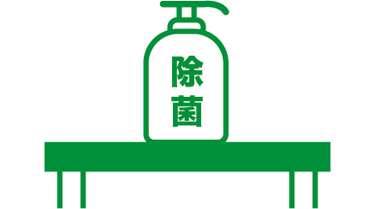

# **各所に消毒液を配置いたします**

# **手指の消毒**

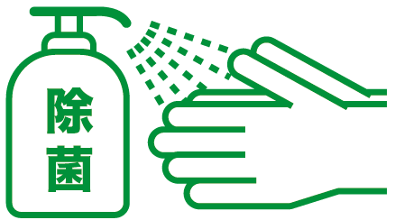

# **スタッフだけでなくお客様へもご協力をお願いいたします**

# **検温・体調管理**



# **出勤時の検温を実施し、体調管理に努めます**

# **手洗い・うがい**



# **スタッフの手洗い・うがいを徹底いたします**

**マスクの下は笑顔で営業中です！**

# **マスク着用**



# **スタッフはマスクを着用いたします**